**TRƯỜNG ĐẠI HỌC THỦY LỢI**

**KHOA CÔNG NGHỆ THÔNG TIN**

**----- & -----**



|  |
| --- |
|  |

**BÀI TẬP LỚN**

**MÔN CÔNG NGHỆ PHẦN MỀM**

**WEBSITE BÁN HÀNG THỜI TRANG**

**Giảng viên:** Lê Nguyễn Tuấn Thành

**Sinh viên thực hiện:**

1.Phạm Văn Long

2.Hồ Xuân Sáng

3.Nguyễn Văn Lợi

4.Trần Đức Huy

5.Phạm Hoài Nam

**Hà Nội**, tháng 03 năm 2021

**I. Đặc tả yêu cầu**

1. **Biểu đồ phân rã chức năng (FDD)**

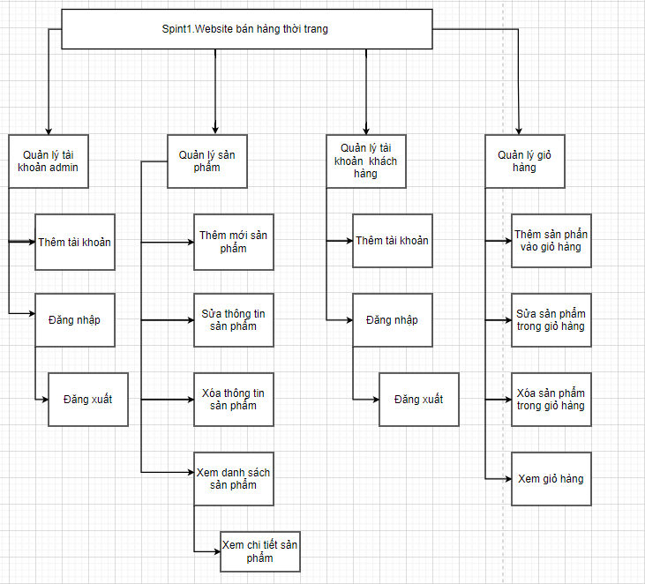

1. **Biểu đồ luồng dữ liệu (DFD)**

* DFD Thêm tài khoản admin

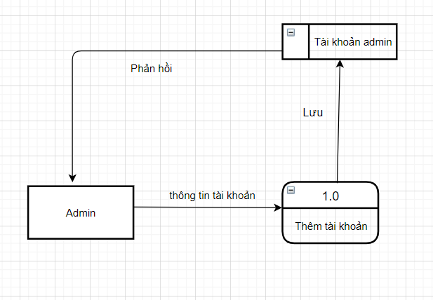

* DFD Thêm sản phẩm

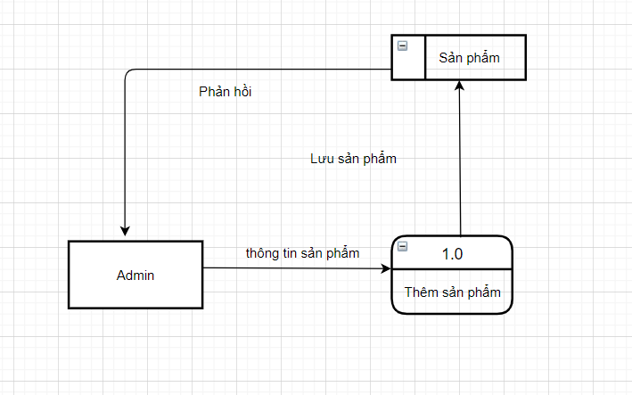

* DFD Sửa thông tin sản phẩm

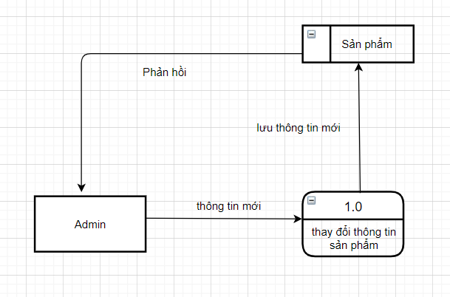

* DFD Xóa sản phẩm

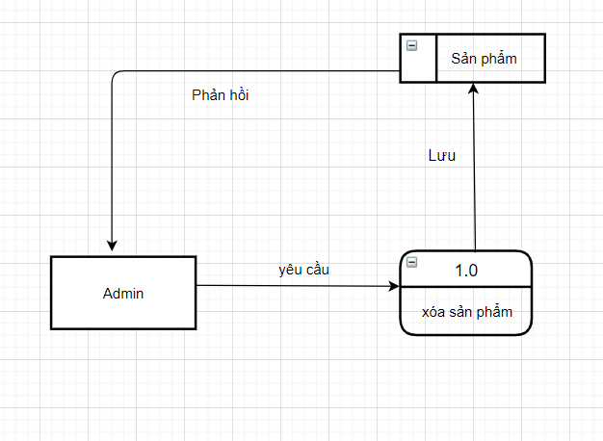

* DFD Admin đăng nhập

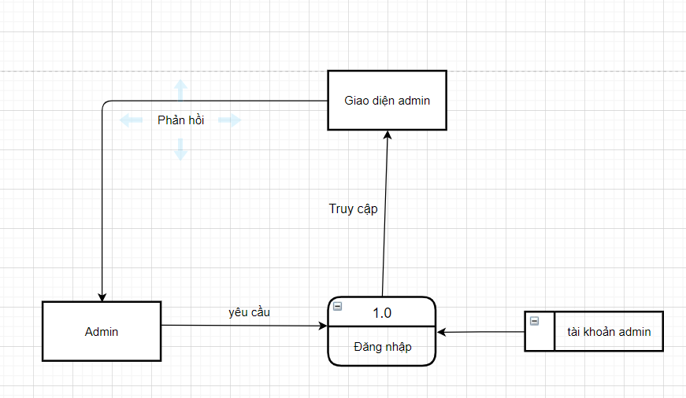

* DFD đăng ký tài khoản người dùng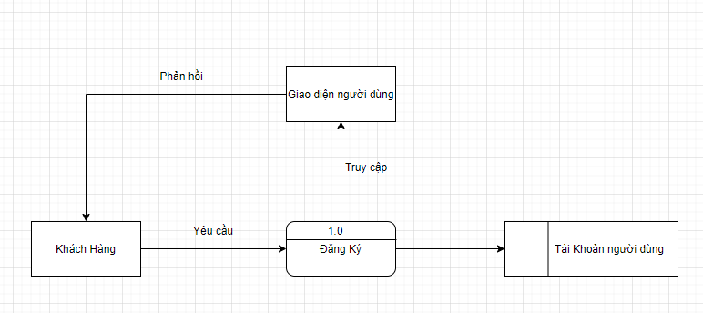
* DFD người dùng đăng nhập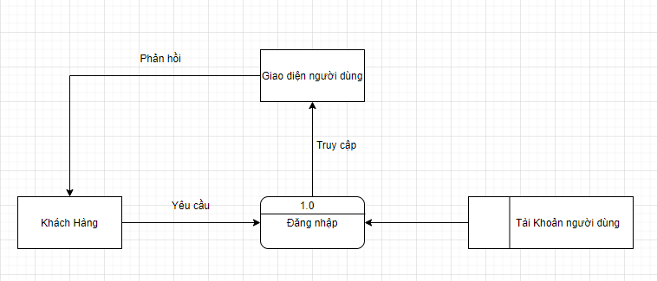
* DFD đăng xuất tài khoản người dùng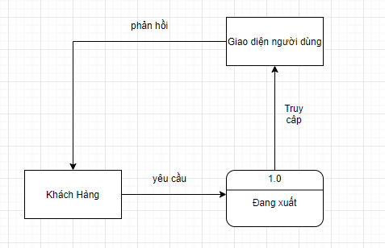
* DFD Thêm sản phẩm vào giỏ hàng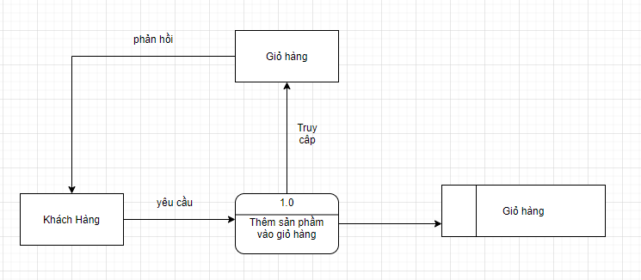
* DFD xoá sản phẩm trong giỏ hàng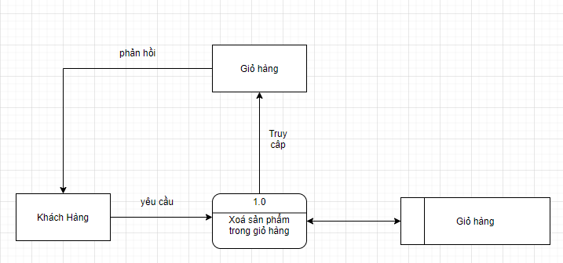
* DFD sửa sản phẩm trong giỏ hàng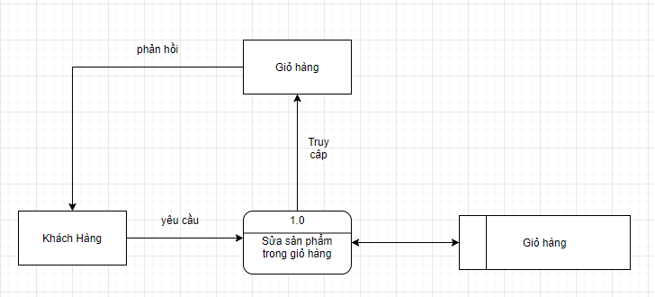

1. **Biểu đồ quan hệ thực thể(ERD)**

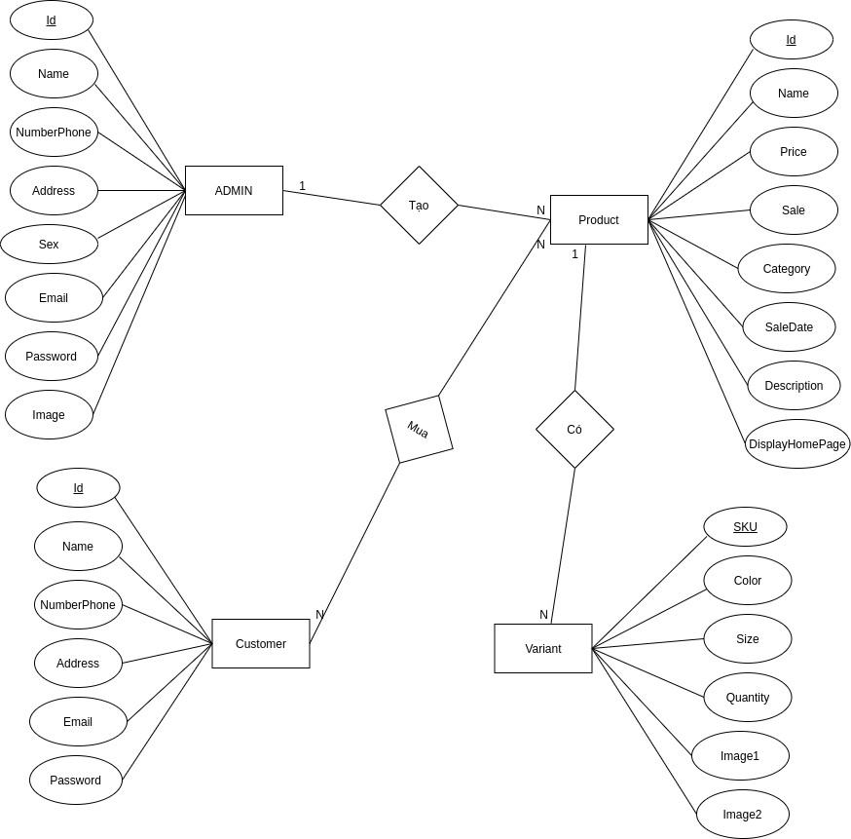

1. **Sơ đồ Usecase.**

Sơ đồ Use case Tổng quát.

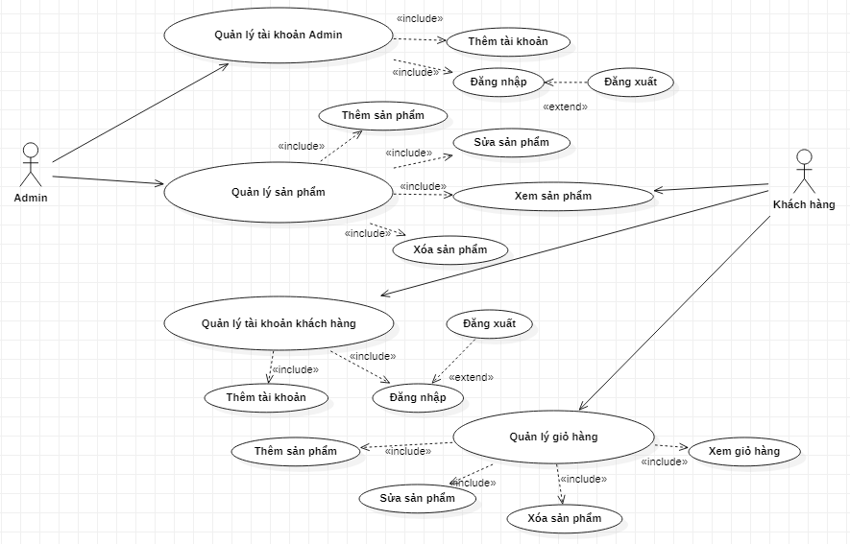

4.1.Sơ đồ Use case Xem sản phẩm.

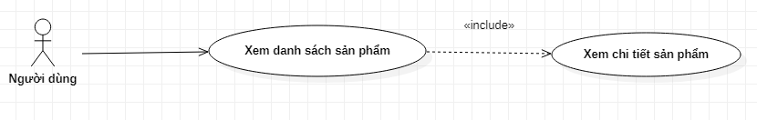

* Kịch bản UC

|  |  |
| --- | --- |
| Tên use case | Xem sản phẩm |
| Tên actor | Khách hàng |
| Tiền điều kiện | Khách hàng đã truy cập trang web |
| Đảm bảo tối thiểu | Thiết bị truy cập của Khách hàng cần có kết nối internet |
| Đảm bảo thành công | Hiển thị danh sách sản phẩm từ CSDL |
| Kích hoạt | Khách hàng chọn danh mục sản phẩm cần xem .  j Khách hàng chọn sản phẩm để xem chi tiết sản phẩm đó. |

4.2.Sơ đồ Use case Thêm tài khoản admin.

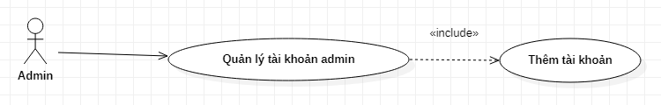

* Kịch bản UC

|  |  |
| --- | --- |
| Tên use-case | Đăng ký tài khoản |
| Tên actor | Admin |
| Tiền điều kiện | Admin đã truy cập vào trang web |
| Đảm bảo tối thiểu | Admin nhập đầy đủ thông tin |
| Đảm bảo thành công | Thông tin tài khoản được thêm mới vào cơ sở dữ l liệu |
| Kích hoạt | Admin chọn chức năng đăng ký tài khoản |

4.3.Sơ đồ Use case Đăng nhập tài khoản admin.

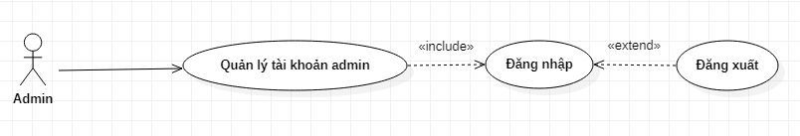

* Kịch bản UC

|  |  |
| --- | --- |
| Tên use-case | Đăng nhập |
| Tên actor | Admin |
| Tiền điều kiện | Admin đã có tài khoản |
| Đảm bảo tối thiểu | Admin nhập đầy đủ thông tin tên tài khoản và mật khẩu |
| Đảm bảo thành công | Admin đã đăng nhập vào hệ thống |
| Kích hoạt | Admin chọn chức năng đăng nhập trên giao diện |

4.4.Sơ đồ Use case Admin Thêm mới sản phẩm.

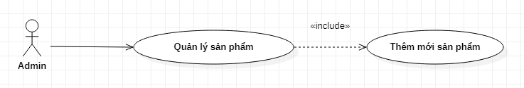

* Kịch bản UC

|  |  |
| --- | --- |
| Tên use-case | Thêm sản phẩm |
| Tên actor | Admin |
| Tiền điều kiện | Quản lý đã đăng nhập vào hệ thống |
| Đảm bảo tối thiểu | Hệ thống loại bỏ các thông tin đã thêm và quay lùi lại bước trước |
| Đảm bảo thành công | Thông tin về sách mới được bổ sung vào CSDL |
| Kích hoạt | Quản lý chọn chức năng thêm sản phẩm trong form Quản Lý Sản Phẩm |

4.5.Sơ đồ Use case Admin Sửa sản phẩm.

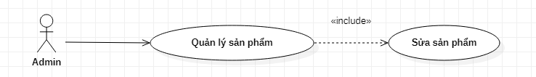

* Kịch bản UC

|  |  |
| --- | --- |
| Tên use-case | Sửa sản phẩm |
| Tên actor | Admin |
| Tiền điều kiện | Quản lý đã đăng nhập vào hệ thống |
| Đảm bảo tối thiểu | Sản phẩm đã được bổ sung vào CSDL |
| Đảm bảo thành công | Thông tin mới được cập nhật vào CSDL |
| Kích hoạt | Quản lý chọn chức năng thêm sản phẩm trong form Quản Lý Sản Phẩm |

4.6.Sơ đồ Use case Admin Xóa sản phẩm

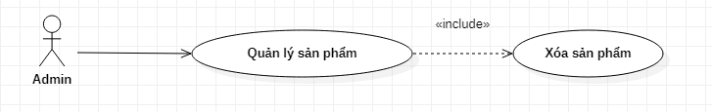

* Kịch bản UC

|  |  |
| --- | --- |
| Tên use-case | Xóa sản phẩm |
| Tên actor | Admin |
| Tiền điều kiện | Quản lý đã đăng nhập vào hệ thống |
| Đảm bảo tối thiểu | Sản phẩm đã được bổ sung vào CSDL |
| Đảm bảo thành công | Sản phẩm chưa bị xóa khỏi CSDL |
| Kích hoạt | Quản lý chọn chức năng thêm sản phẩm trong form Quản Lý Sản Phẩm |

4.7.Sơ đồ Use case Thêm tài khoản khách hàng

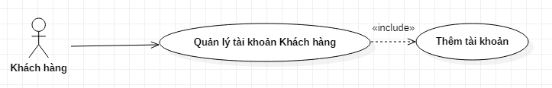

* Kịch bản UC

|  |  |
| --- | --- |
| Tên use-case | Đăng ký tài khoản |
| Tên actor | Khách hàng |
| Tiền điều kiện | Khách hàng đã truy cập vào trang web |
| Đảm bảo tối thiểu | Khách hàng nhập đầy đủ thông tin |
| Đảm bảo thành công | Thông tin tài khoản được thêm mới vào cơ sở dữ  liệu |
| Kích hoạt | Khách hàng chọn chức năng đăng ký tài khoản |

4.8.Sơ đồ Use case Đăng nhập tài khoản của khách hàng.

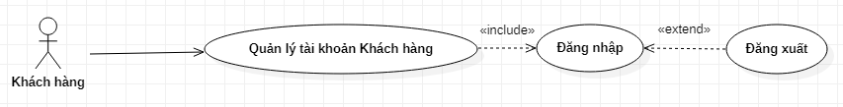

* Kịch bản UC

|  |  |
| --- | --- |
| Tên use-case | Đăng nhập |
| Tên actor | Khách hàng |
| Tiền điều kiện | Khách hàng đã có tài khoản |
| Đảm bảo tối thiểu | Khách hàng nhập đầy đủ thông tin tên tài khoản và mật khẩu |
| Đảm bảo thành công | Khách hàng đã đăng nhập vào hệ thống |
| Kích hoạt | Khách hàng chọn chức năng đăng nhập trên giao diện |

4.9.Sơ đồ Use case Quản lý giỏ hàng .

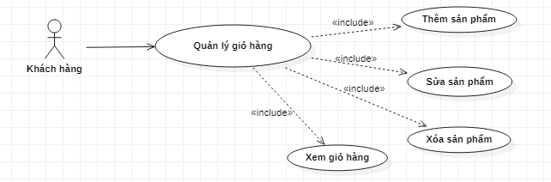

* Kịch bản UC

|  |  |
| --- | --- |
| Tên use-case | Quản lý giỏ hàng |
| Tên actor | Khách hàng |
| Tiền điều kiện | Khách hàng đã truy cập vào trang web.  Nếu muốn quản lý sản phẩm trong giỏ hàng thì trước  đó phải có sản phẩm đã được thêm vào. |
| Đảm bảo tối thiểu | Lựa chọn sản phẩm muốn thêm vào giỏ hàng  Khách hàng đã có tối thiểu 1 sản phẩm trong giỏ hàng của mình. |
| Đảm bảo thành công | Khách hàng đã thêm,sửa hoặc xóa sản phẩm thành  công. |
| Kích hoạt | Khách hàng chọn chức năng có icon giỏ hàng trên hệ thống. |

1. **Sơ đồ trình tự**

5.1. Sơ đồ trình tự chức năng quản lý tài khoản của admin.

* Sơ đồ trình tự chức năng thêm tài khoản.

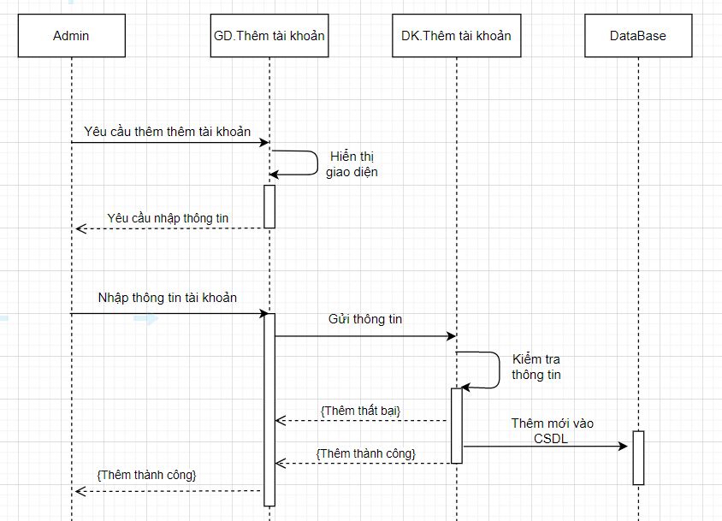

* Sơ đồ trình tự chức năng đăng nhập.

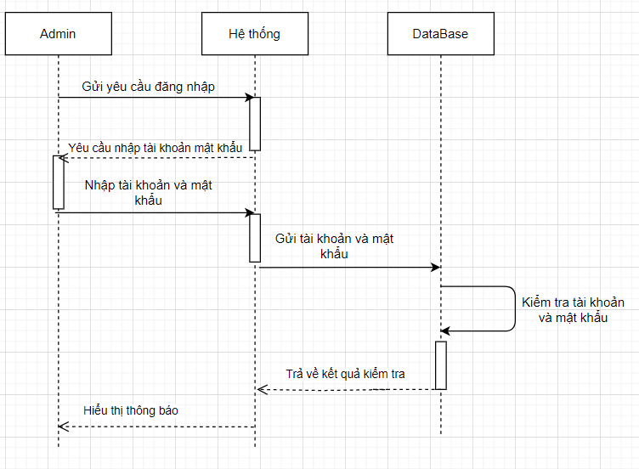

* Sơ đồ trình tự chức năng đăng xuất.

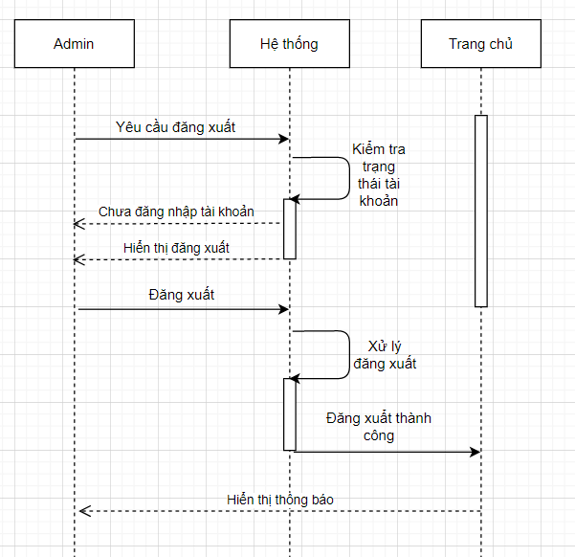

5.2. Sơ đồ trình tự chức năng quản lý tài khoản khách hàng

* Sơ đồ trình tự chức năng thêm tài khoản

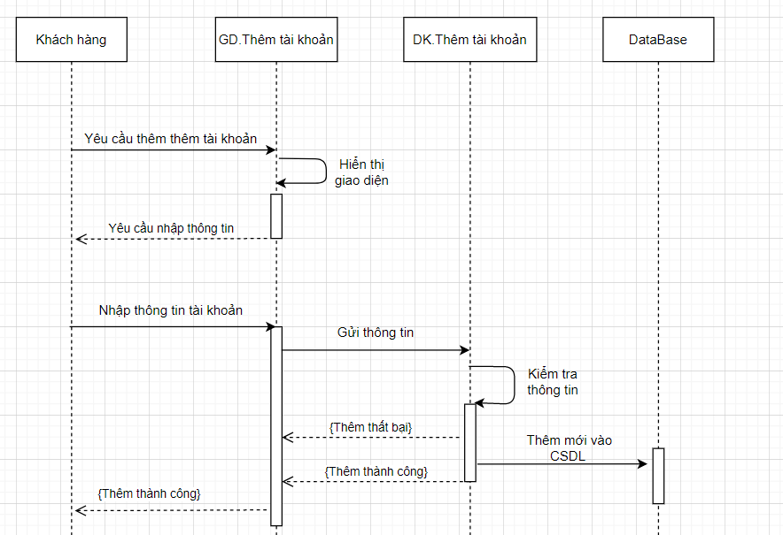

* Sơ đồ trình tự chức năng đăng nhập

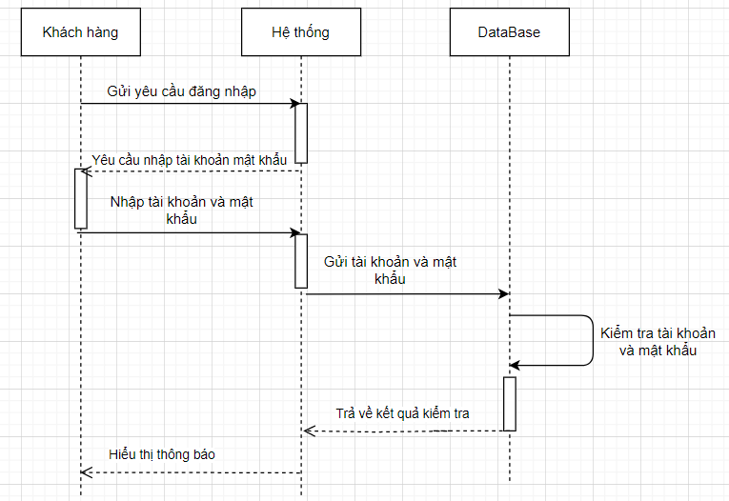

* Sơ đồ trình tự chức năng đăng Xuất.

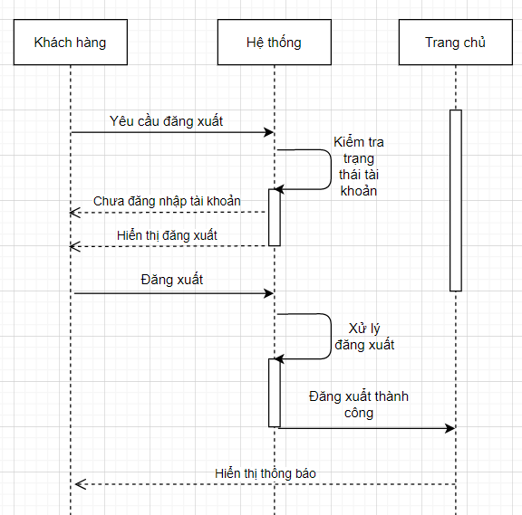

5.3. Sơ đồ trình tự chức năng quản lý sản phẩm

* Sơ đồ trình tự chức năng thêm sản phẩm.
* 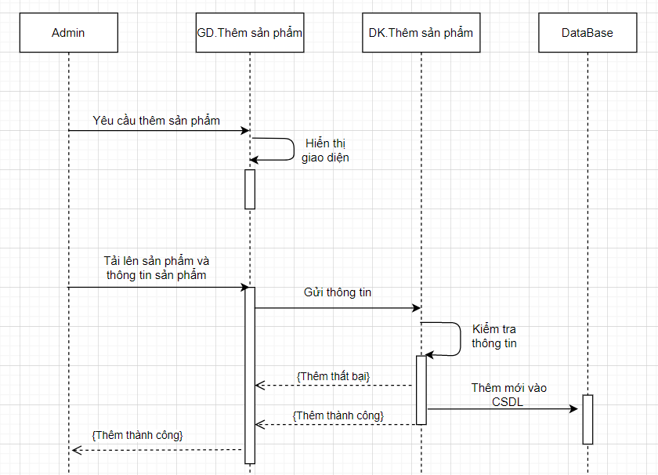
* Sơ đồ trình tự chức năng sửa sản phẩm.
* 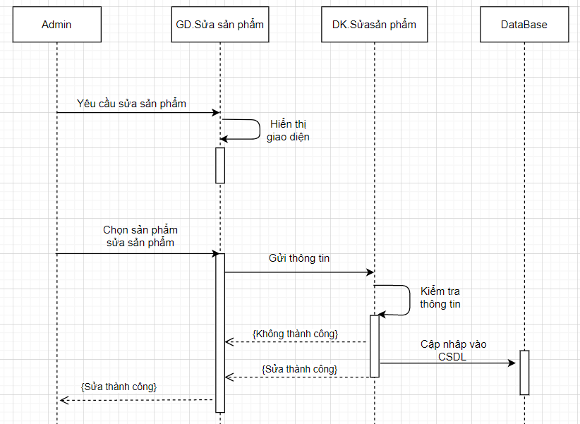
* Sơ đồ trình tự chức năng xóa sản phẩm

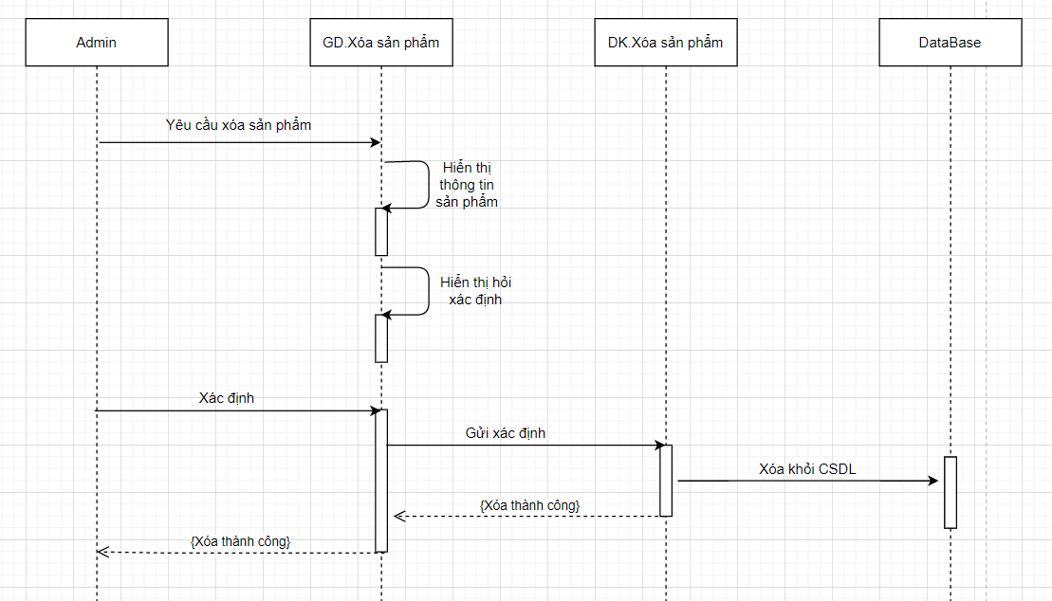

* Sơ đồ trình tự chức năng xem chi tiết sản phẩm

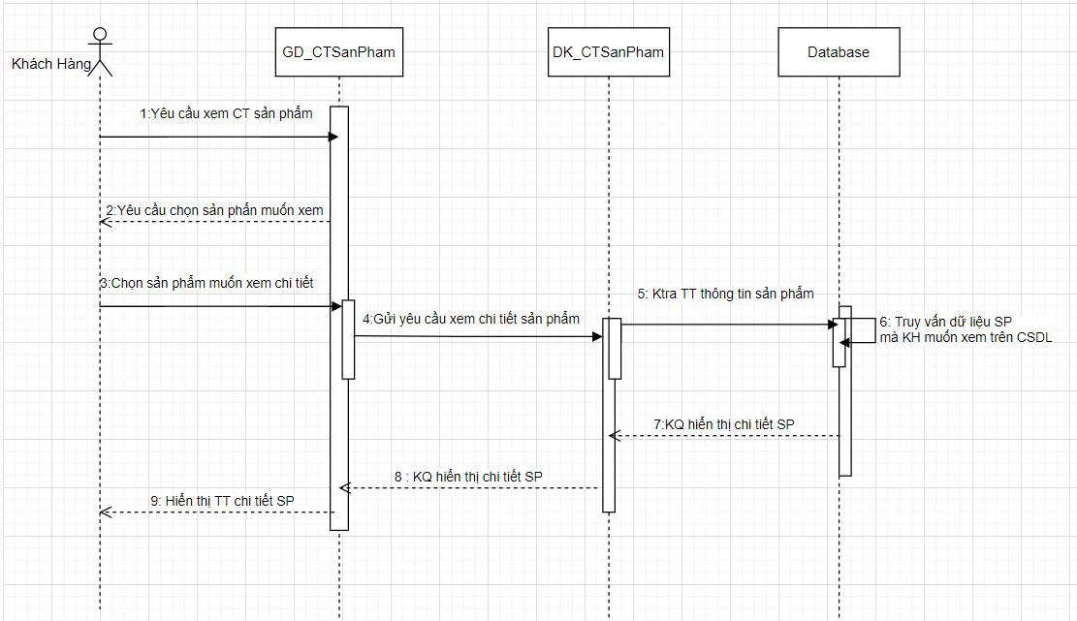

5.4. Sơ đồ trình tự chức năng quản lý giỏ hàng

* Sơ đồ trình tự chức năng thêm sản phẩm vào giỏ hàng.

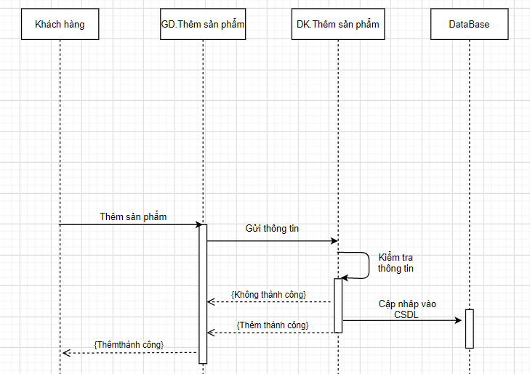

* Sơ đồ trình tự chức năng sửa sản phẩm trong kho hàng.

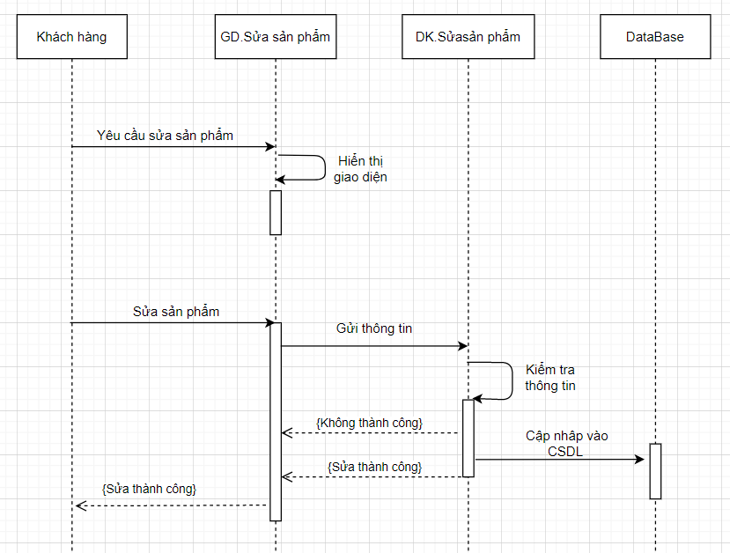

* Sơ đồ trình tự chức năng xóa sản phẩm trong giỏ hàng.

